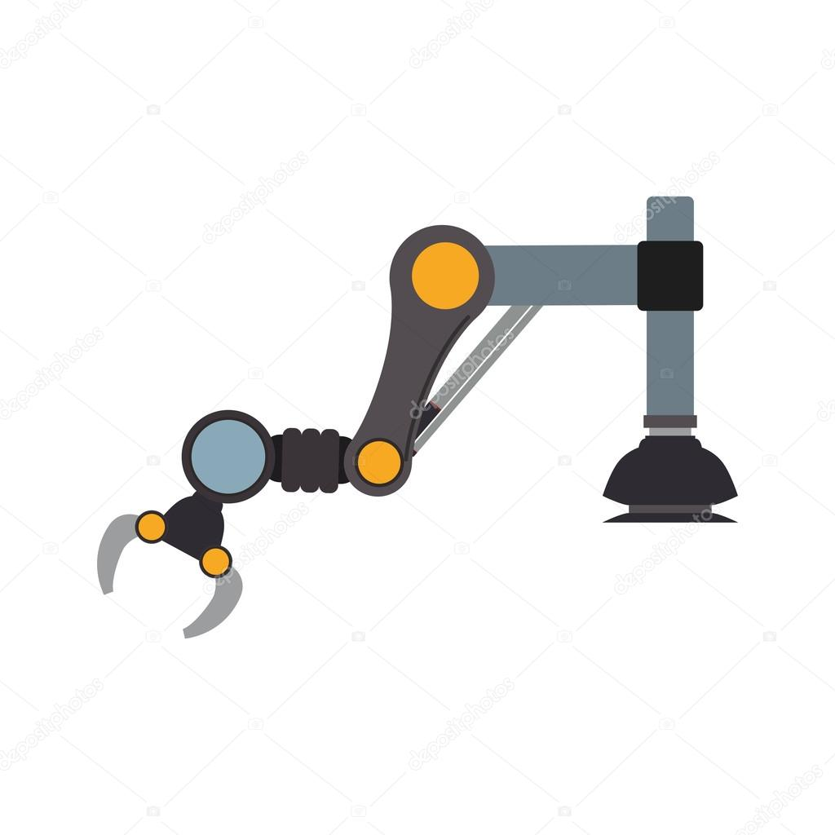

Alumno: Samuel Caleb Martinez Hernández

Materia: Programación de Robots Industriales

Carrera: Ingeniería en Mecatrónica

Grupo y grado: 6-A

**Morfología de un Robot Industrial**

***Morfología del robot – bases***

Cuando aún no existían robots que realizaran las actividades mas importantes en las empresas, estas eran ocupadas por personas, las cuales por lo regular tenían tareas simples de realizar, como por ejemplo, mover un objeto del punto A al punto B, Actividades que con suerte solo requerían el uso de un brazo de la persona, por lo que la morfología del robot proviene mayormente de las habilidades del cuerpo humano, esto debido a lo practico que resulto en su momento y lo sigue siendo hoy en día.

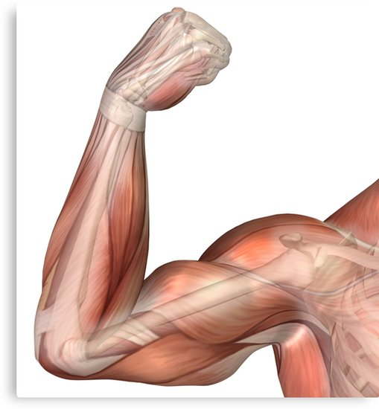Si conoces el brazo humano y sus articulaciones, prácticamente conoces que se conforma la anatomía de un Robot estilo brazo eléctrico.

Particularmente los componentes que hacen posible que un robot sea útil en lo que se supone tiene que hacer son los siguientes:

* Manipulador (El brazo o robot)
* El controlador (Encargado de regular las acciones del robot, generalmente quien establece IN’S & OUT’S)
* Caja de comandos (El control que le manda la señal al controlador para poder hacer algo)

***Otras características importantes***

El controlador, caja de comandos y el robot en sí, no son los únicos elementos que se deben de tener en cuenta, también existen algunos otros parámetros que se deben de atender, tales como:

* Grados de libertad (La libertad que tiene una articulación de girar determinados grados)
* Espacio de trabajo (Cuanto espacio requeriría el robot para no chocar con nada a la hora de hacer un movimiento)
* Precisión de los movimientos (La discreción al ser inexactos)
* Capacidad de carga (Cuanto peso tolera la pinza del robot o el robot en sí)
* Velocidad (La velocidad requerida para determinadas tareas)
* Tipo de actuadores (Actuadores hidráulicos, neumáticos o eléctricos. De alta o baja potencia)
* Programabilidad (Posibilidad de manipular las habilidades del robot y sus parámetros)

***Tipos de morfología***

Pese a tener gran inspiración en características del cuerpo humano, no siempre es así, del todo. Aquí unos ejemplos de derivaciones morfológicas de robots:

***Cartesiano***

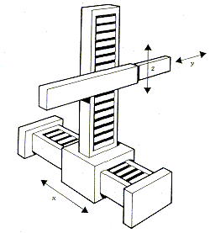Este de aquí solo tiene la habilidad de moverse en 3 ejes, X,Y & Z. No tiene la posibilidad de Rotar o girar y desde luego tiene muy poco parecido al brazo humano.

***Cilíndrico***

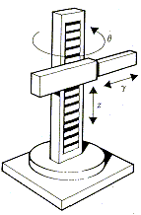Este podría tener las cualidades del robot anterior, adicional a poder girar o rotar.

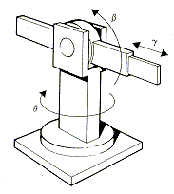***Esférica / Polar***

Puede girar y puede inclinarse, dado paso a poder apuntar a casi cualquier dirección.

***Brazo Articulado***

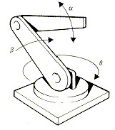

Este tiene por lo general 3 articulaciones, puede rotar y su anatomía le da, desde luego la posibilidad de inclinar su dirección.

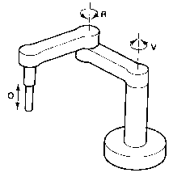***SCARA***

Puede rotar, puede hacer movimientos lineales (de parte de una de las articulaciones) pero no puede inclinarse. Usualmente tienen uno o dos eslabones.

***Tipos de Sensores Y Actuadores***

Definiciones

* Sensores: Capaces de interpretar información del mundo o del propio robot.
* Actuadores: Producen un efecto sobre el mundo o sobre el propio robot.

Sensores

* El sensor digital: Solo puede tener dos valores: 1 o 0, todo o nada. Un ejemplo de sensor digital es un pulsador, en el que cuando pulsamos el botón este vale 1, y cuando no lo pulsamos 0.
* El sensor analógico: Un sensor analógico puede tener múltiples estados siendo capaz de transformar la cantidad de luz, temperatura u otros elementos físicos en valor comprendido entre 0 y 1023. (velocidad, temperatura, luz, etc….).

Sensores Externos

* Sensores de alcance
* Sensores de proximidad
* Sensores de contacto o no contacto.

Sensores Internos

* Sensores de posición: Para control de posición angular.
* Sensores lineales de posición.
* Sensores de velocidad.
* Sensor de presencia.

Actuadores

* Componentes electrónicos capaces de realizar una acción sobre el entorno. Por ejemplo, un motor que mueve una rueda, un LED que indica que un aparato este encendido, un altavoz que emite un sonido de alerta, etc.
* Utilizando una placa ZUM o similares, todos los actuadores que utilicemos iran conectados a un pin digital.
* Hay actuadores como LED, que solo tienen dos estados.
* Servomotores.
* Etc.